السويس.. مدينة لا تشبه غيرها

ليست مجرد مدينة ساحلية تقف على حدود البحر، بل هي لوحة فنية نسجتها الطبيعة بريشة استثنائية، وزيّنتها بأعظم الحكايات التاريخية. في السويس، يلتقي البحر بالصحراء، وتفوح رائحة الملح ممزوجة بعبق النضال، وكأن المدينة تهمس لزائريها بأسرارها الدفينة.

هنا، لكل مكان صوت.. البحر يحكي عن السفن التي عبرت، عن التجارة التي ازدهرت، وعن أحلام البحّارة التي تكسّرت على الأمواج.. أما الأرض، فتتحدث عن معارك دُفنت في رمالها، وعن صمود أهلها الذين لم يعرفوا الانكسار.

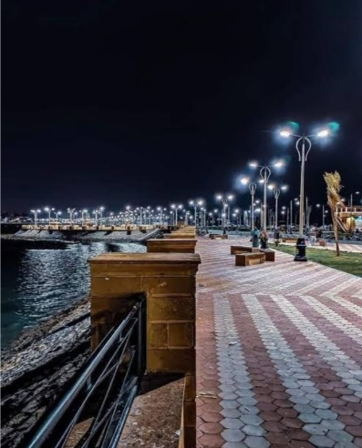السويس ليست مدينة عادية.. بل وجهة فريدة لمن يبحث عن سحر الطبيعة وروح التاريخ، عن القصص التي لا تُروى في الكتب، بل تُحسّ في الهواء، وتُلمس في تفاصيل الشوارع، وتُرى في عيون أهلها.

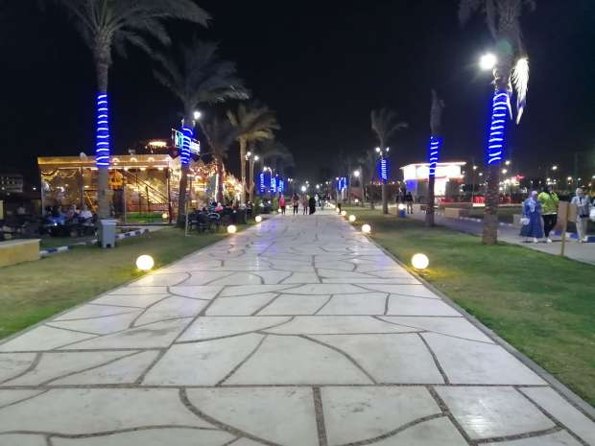

كورنيش السويس.. حيث يلتقي البحر بالحياة

كورنيش السويس ليس مجرد ممشى على ضفاف البحر الأحمر، بل هو مرآة تعكس روح المدينة التي سكنت التاريخ واحتضنت البحر، ووقفت شامخة وسط الحروب والانتصارات، إنه المكان الذي ظل شاهدًا على حياة أهل السويس، بكل ما حملته من صمود وفرح وحكايات لا تُنسى.

يمثل الكورنيش أحد أبرز المعالم السياحية والترفيهية في المدينة، ويمتد كلوحة مفتوحة تنبض بالحياة والتنوع، فكل موجة ترتطم بالحجر، تصنع إيقاعًا خاصًا، وكل نسمة بحر تمر، تحمل معها كلمات غير منطوقة، وكأن البحر نفسه يروي فصول القصة.

في ساعات النهار، يتحول الكورنيش إلى مسرح مفتوح، يلعب فيه الزائرون أدوارهم بطريقتهم الخاصة، من صيّاد يُلقي شبكته في الماء وكأنه يُعيد مشهدًا متكررًا محفورًا في ذاكرته، إلى عاشقين يسرقون لحظات هادئة في حضن البحر.

لكن سحر الكورنيش يتجلّى مع الغروب، حين تنخفض الأضواء ويبدأ المشهد الأجمل، يتحول المكان إلى ملتقى للأصدقاء والعائلات، تمتد فيه الحكايات والضحكات حتى ساعات متأخرة من الليل، هو المكان الذي لا يخذلك أبدًا؛ إن جئته حزينًا، أنصت إليك الموج، وإن جئته سعيدًا، شاركك فرحتك.

الكورنيش لم يكن يومًا مجرد مساحة للاستجمام، بل كان شاهدًا على لحظات مفصلية في تاريخ المدينة، من هنا انطلقت صيحات الفرح بالنصر، وهنا سُطرت قصص لا تُنسى بين العشاق والأصدقاء.

وبعد عمليات تطوير وتحديث واسعة، أصبح كورنيش السويس وجهة سياحية مميزة تستقبل الزوار من مختلف المحافظات، ليستمتعوا بجمال البحر، وروح المدينة، ودفء الذكريات التي لا تزال تنبض بين جنباته.

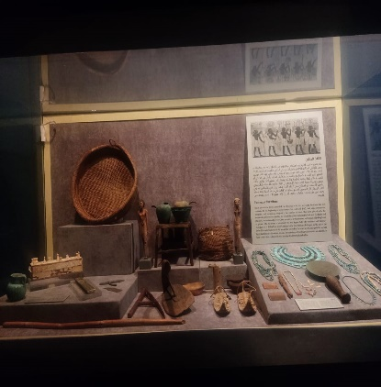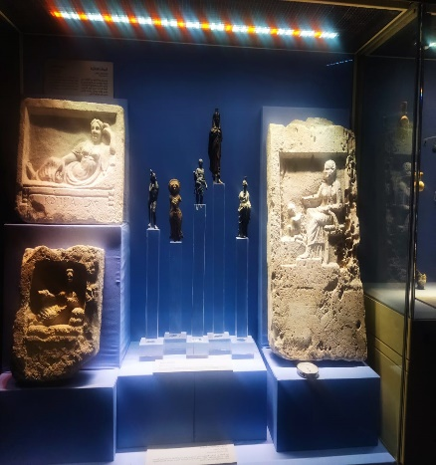

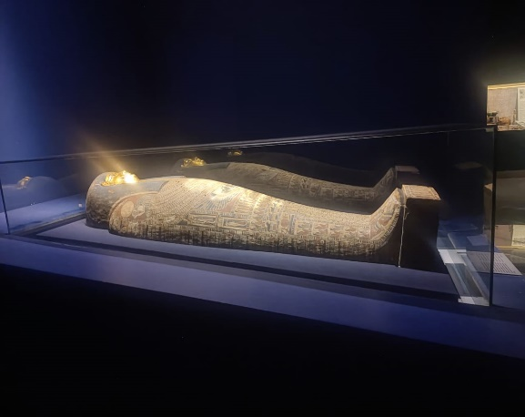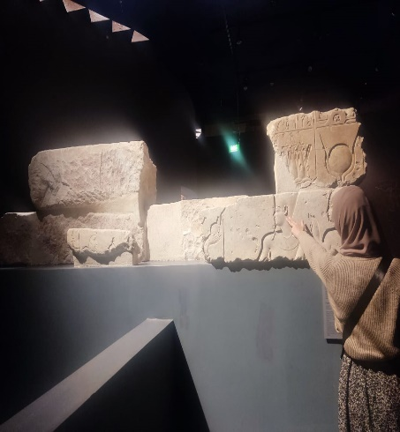

متحف السويس القومي.. نافذة على تاريخ القناة والمدينة

يُعد متحف السويس القومي وجهة ثقافية وسياحية بارزة في مدينة السويس، حيث يروي تاريخًا عريقًا منذ العصور القديمة وحتى العصور الحديثة، مع التركيز على تاريخ قناة السويس ودور المدينة في تطور الملاحة البحرية والتجارة عبر الزمن.

بدأت فكرة إنشاء المتحف بعد انهيار المتحف القديم أثناء حرب 1967، حيث تم نقل القطع الأثرية إلى مخازن المتحف المصري في التحرير، وُضعت خطط إعادة بناء المتحف على أسس علمية، وتم افتتاحه في عام 2002، إلا أنه أُغلق لتطويره وترميمه.

أعيد افتتاح المتحف في 2012، لكن لم يُفتح للجمهور بشكل رسمي إلا في 29 سبتمبر 2014، ليكون وجهة ثقافية وفكرية تحتضن الزوار من مختلف أنحاء العالم.

يقع المتحف في موقع مميز على خليج السويس، ويتميز بتصميمه المعماري الفريد الذي يعكس تاريخ المدينة، ويتكون من طابقين تفصل بينهما صالة عرض مكشوفة تعرض مجموعة من الأعمدة الأثرية التي تعود إلى العصور اليونانية، والرومانية، والإسلامية، كما يضم المتحف مكتبة حديثة، وقسمًا خاصًا بالأنشطة التعليمية، بالإضافة إلى حديقة متحفية تضم نموذجًا لأحد سفن أسطول الملكة حتشبسوت داخل حوض مياه صناعي، مما يوفر تجربة تفاعلية للزوار.

يضم المتحف أكثر من 2500 قطعة أثرية تُحكي عبرها قصة تاريخ مدينة السويس وقناة السويس، بداية من العصور القديمة وصولًا إلى العصور الحديثة، من أبرز المعروضات تمثال الملك سنوسرت الثالث، صاحب أول محاولة لحفر قناة السويس، بالإضافة إلى قطع أثرية نادرة تسلط الضوء على العلاقات التجارية لمصر، وحرفتي التعدين وبناء السفن، فضلاً عن تاريخ السويس في رحلات الحج إلى الأراضي المقدسة.

كما يضم المتحف العديد من التماثيل القديمة والزخارف، بما في ذلك الحلي والمجوهرات المصنوعة من النحاس والذهب، ولعل من أبرز القاعات في المتحف قاعة التحنيط التي تقدم تصورًا كاملًا للمقبرة من الداخل وتعرض عملية التحنيط بصورة تفصيلية، إلى جانب قاعات مخصصة للملاحة القديمة.

من القطع الرئيسية في المتحف أيضًا تمثال الملك سنوسرت الثالث الذي يعود إلى عصر الدولة الوسطى (الأسرة الثانية عشر)، ولوحة الملك الفارسي دارا الأول التي تُعد واحدة من أربع لوحات تذكارية تُخلد إقامة قناة تربط بين النيل والبحر الأحمر، كما يحتوي المتحف على مجموعة من الوثائق والصور الزيتية الخاصة بالخديوي سعيد والخديوي إسماعيل.

يُعد متحف السويس القومي بمجموعته الفريدة من القطع الأثرية والوثائق التاريخية، واحدًا من أهم المعالم الثقافية في مصر، ويُعد نافذة ثقافية تسلط الضوء على تاريخ قناة السويس، وتعرض التراث العريق للمدينة التي كانت شاهدة على محطات مفصلية في التاريخ المصري والعالمي.

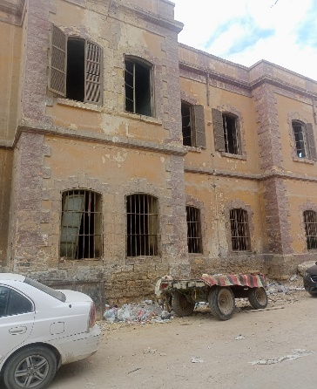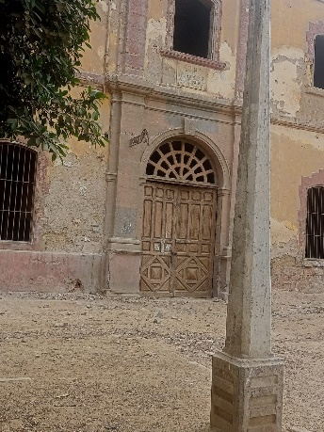

قصر محمد علي.. قوة سياسية واقتصادية

يُعد قصر محمد علي واحدًا من أبرز المعالم التاريخية في مدينة السويس، فهو يشهد على حقبة مهمة في تاريخ مصر، ويتجسد في بنائه القوة السياسية والاقتصادية التي تمتع بها مصر في عصر محمد علي باشا.

يقع القصر في منطقة الخُور بالقرب من شاطئ الكورنيش القديم في شارع النبي موسى، حيث تم تشييده عام 1812 ليكون مقرًا لعائلة محمد علي للإشراف على إنشاء أول ترسانة بحرية في مصر.

كان القصر بمثابة مقر إقامة محمد علي أثناء بعض شهور السنة، حيث كان يقضي فيها أوقاتًا طويلة للإشراف على مشاريع حيوية للمملكة، مثل الأسطول المصري، كما كان مقرًا لابنه إبراهيم باشا، الذي استخدمه للتخطيط للحملات المصرية في السودان والحجاز.

يتكون القصر من طابقين، ويتميز بوجود قبة خشبية تعلو الجزء الشرقي منه، وفي القاعة التي تقع أسفل القبة، اجتمع محمد علي وأبناؤه طوسون وإبراهيم لإدارة حربهم ضد الوهابية في بلاد الحجاز حتى عام 1818.

ومن الشاطئ المقابل للقصر، كان محمد علي يتابع عن كثب عملية بناء أول سفن الأسطول المصري.

وقد شهد القصر في ما بعد مراحل تطور هامة، حيث خصص جزء منه لإقامة ثاني أقدم محكمة شرعية في مصر، التي افتُتحت في عام 1868، وكان يحمل اللوحة الرخامية التي تؤرخ لافتتاح المحكمة وتُعلّق على المبنى.

وفي عام 1958، أصبح القصر مقرًا لديوان عام محافظة السويس، ثم تم تقسيمه في عام 1962 إلى ثلاثة أقسام: الدور الأرضي لإدارة المرور، وقسم السويس والمحكمة الشرعية، والدور العلوي الذي خصص لقسم السويس والمباحث الجنائية.

ومع مرور الوقت، أصبح قصر محمد علي واحدًا من المزارات السياحية الهامة في السويس، إلا أنه تحول في السنوات الأخيرة إلى مكان مهجور يعاني من الإهمال الشديد.

عقب ثورة 25 يناير 2011، شهد القصر تدهورًا كبيرًا حيث تم تحويله إلى مقر لشرطة الأحوال المدنية قبل أن يتم إخلاؤه مجددًا ليصبح مكبًّا للنفايات ومأوى للكلاب والخفافيش والثعابين، كما أن حالة القصر اليوم تشهد على تدهور متسارع، حيث تحطمت نوافذه، وتشققت جدرانه، مما يجعل دخول القصر يشكل خطرًا على أي شخص يحاول زيارته.